**Новогоднее настроение.**

Новый год является одним из самых главных праздников в году для детей и взрослых. В преддверии радостного события работники ГАУСО ПО «Мокшанский психоневрологический интернат» позаботились о создании новогодней атмосферы и поднятия настроения.

Работники немного пофантазировали и превратили помещения учреждения в новогоднюю сказку! Такого изобилия необыкновенных новогодних идей не ожидал никто! Мишура, сделанная своими руками, сказочный новогодний лес, вальс снежинок, игрушки и елки послужили прекрасными украшениями помещений.

v Конкурс на лучшее новогоднее оформление кабинетов и помещений придерживался определенных критериев: учитывался общий дизайн, индивидуальность, творческие находки в исполнении, оригинальность замысла, соответствие новогодней тематике.

Создать удивительное настроение волшебства и праздника удалось всем участникам. Этот конкурс помог создать радостное предпраздничное настроение и еще раз показал - какие у нас трудятся работники.

Комиссия подвела итоги и поблагодарила всех, принявших активное участие в конкурсе.

Победителями стали: работники отделения «милосердия», работники 2 корпуса, работники прачечной.

Памятные призы вручены всем участникам конкурса.

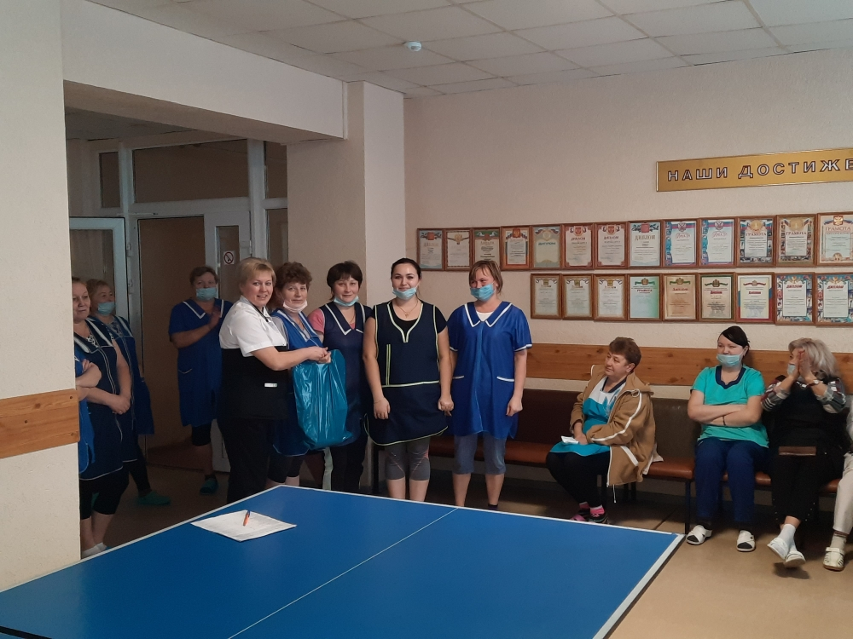

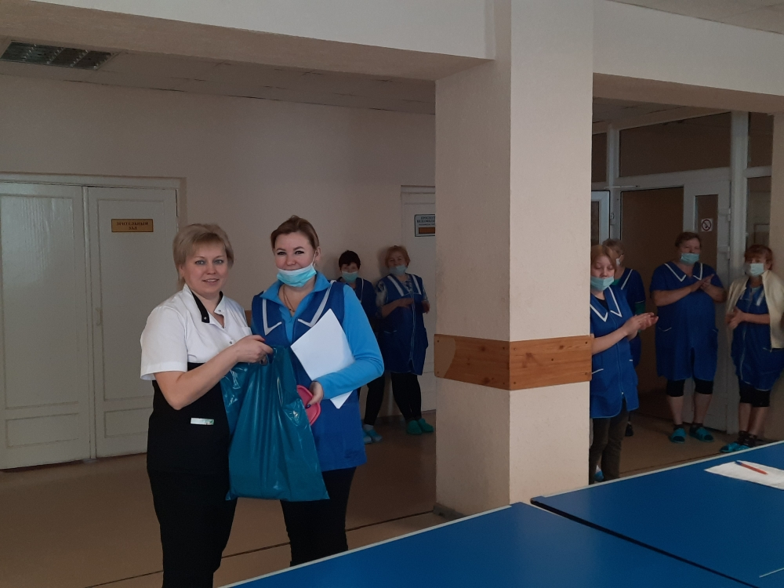

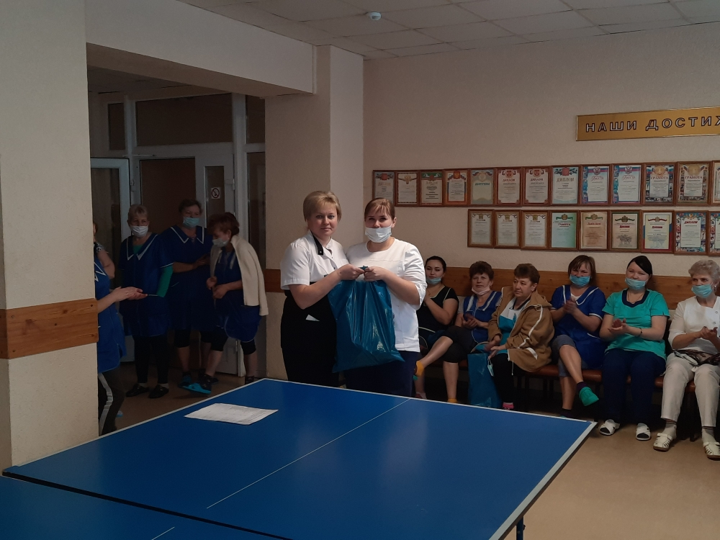

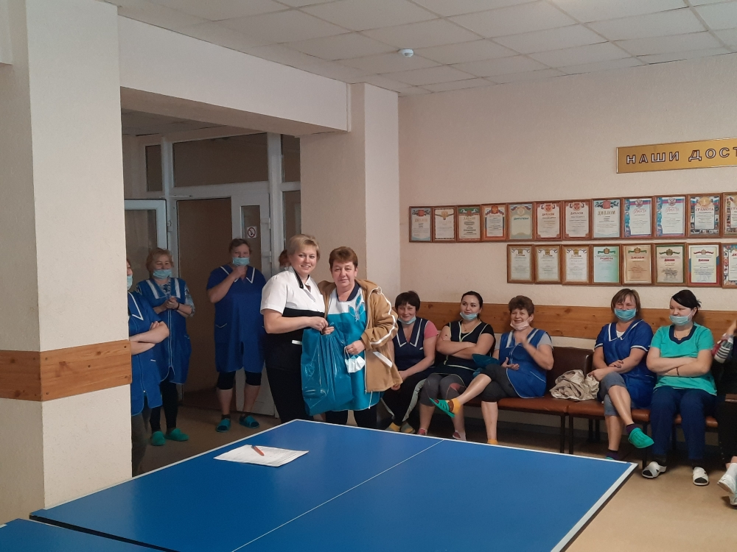

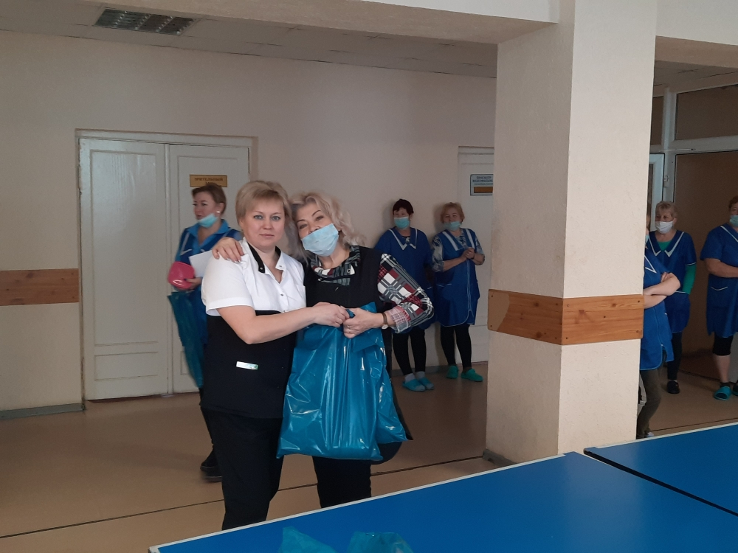

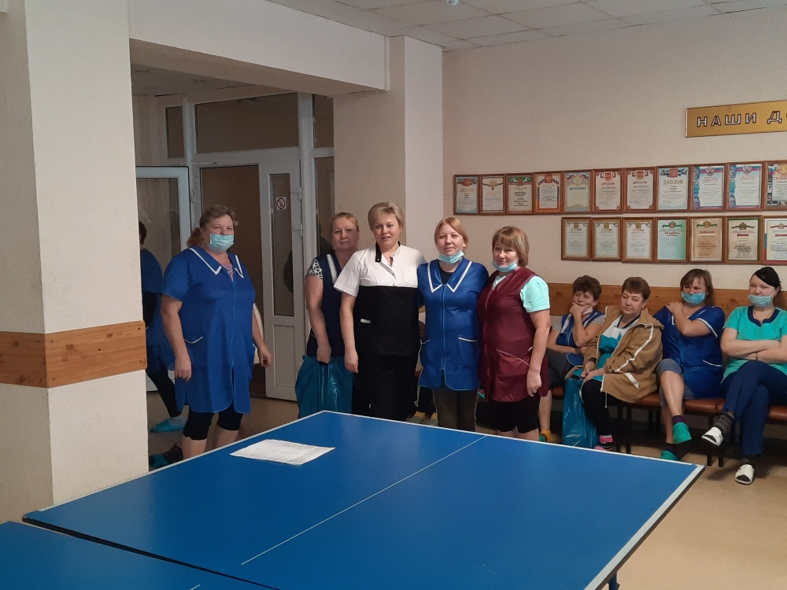

Профсоюзный комитет вручил всем работникам учреждения новогодние подарки и поздравил с наступающим Новым годом!

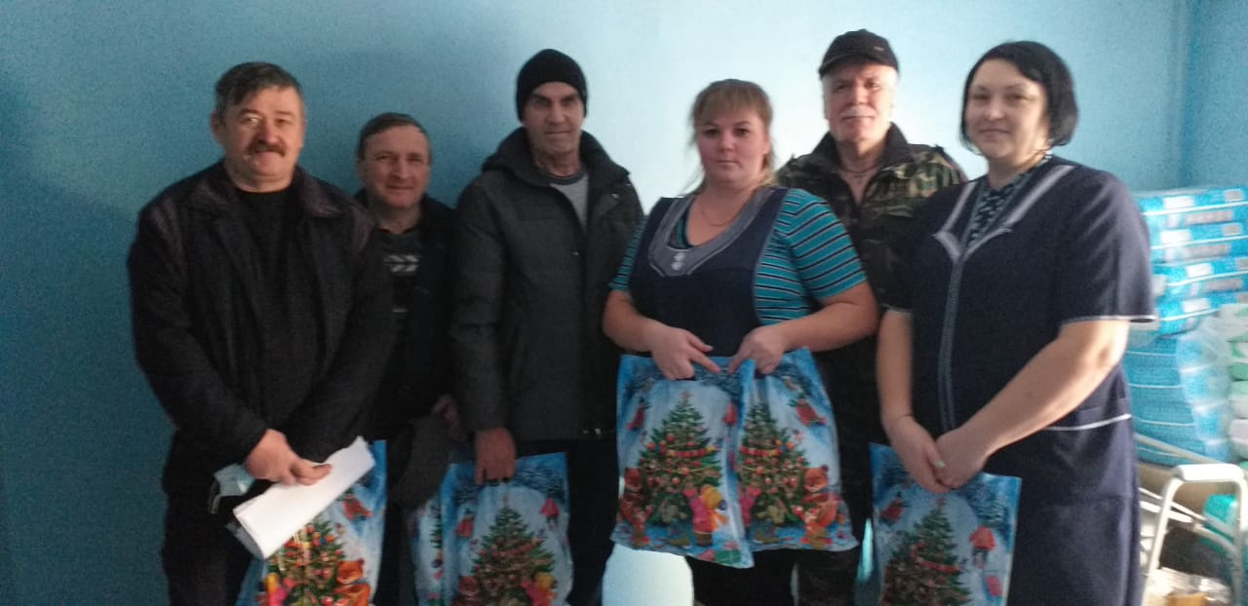

Председатель профсоюзного комитета Левина Е.Н.